調查報告

案 由：據報載：國內歷年來之剖腹產率均高達30％以上，孕婦死亡率也逐年攀升；惟中央健康保險局自94年起調高自然生產健保支付點值，非但未能降低剖腹產率與孕婦死亡率，甚至導致健保4年多來浪費百億元以上。主管機關有無行政違失？有無圖利醫療院所濫用醫療資源？產婦權益是否受損？均有深入瞭解之必要乙案。

調查意見：
據報載：國內歷年來之剖腹產率均高達30％以上，孕婦死亡率也逐年攀升；惟行政院衛生署（下稱衛生署）中央健康保險局（下稱健保局）自94年起調高自然生產健保支付點值，非但未能降低剖腹產率與孕婦死亡率，甚至導致健保4年多來浪費百億元以上。主管機關有無行政違失？有無圖利醫療院所濫用醫療資源？產婦權益是否受損？均有深入瞭解之必要乙案。嗣台灣省勞工之友社、陳○○君亦就本案續訴到院，乃併予處理，經向健保局調閱相關卷證，諮詢專家學者意見，並約詢該局主管人員，茲已釐清案情竣事，爰將調查意見臚述如次：

衛生署長期縱任我國剖腹產率居高不下，名列世界先進國家之前茅，卻僅歸咎於產婦高齡化單一因素，而迄未綢繆有效改善方案，顯有疏失：

比較OECD會員國剖腹產率(如附表1)，90-95年美國剖腹產率由24.4%增至31.1%、英國由22.6%增至25.6%、德國22%增至27.8%，我國剖腹產率則約在32%至34%左右，亦即90年至96年除了比義大利略低之外，恆較澳洲、加拿大、德國、英國、美國、丹麥等世界先進國家為高，凸顯衛生署未能有效執行降低剖腹產率之相關管控監測措施。

又據健保局99年4月16日函復本院詢及我國剖腹產率偏高問題略以：「我國剖腹產率無法下降主要係因國人結婚年齡逐漸後延，產婦年齡亦隨之提高，年齡35歲以上之產婦比率在十年間從85年6.6%明顯增至97年13.4％，而產婦年齡愈高，剖腹產率亦高。」然揆諸該局所臚列之20項醫學上的剖腹產適應症，卻未包括『年齡35歲以上之產婦』。

另健保局於96年6月26日所發布「研究顯示台灣女醫師的剖腹產率較其他婦女少三分之一，醫師夫人的剖腹產率較其他婦女少六分之一」之新聞稿亦指出：「台灣剖腹產率居高不下的原因可能因為產婦的專業認知不足以及醫師考量不同生產方式所可能承擔的醫療風險有關。……女醫師、醫師的配偶或女性家屬之剖腹產率較低，可能因為她們比較容易獲得較多的醫療資訊或得到較優質的醫療服務。然而即使是這群婦女，平均剖腹產率還是高於其他國家。因此未來必須進一步分析其他因素如臨床醫療模式、文化背景等對於剖腹產率的影響」，足見影響剖腹產率偏高之原因眾多，尚不能將其單獨歸責於產婦高齡化單一因素。

綜上，衛生署長期縱任我國剖腹產率居高不下，名列世界先進國家之前茅（僅次於義大利），卻僅歸咎於產婦高齡化單一因素，而迄未綢繆有效改善方案來降低不符醫學適應症之剖腹產，顯有疏失。

健保局針對剖腹產率之管控措施方面，其高屏分區確有長期偏高之趨勢，尤以邇來基層診所層級呈現異常竄升現象，洵有欠當，亟需導正：

由90至98年全民健保地區別剖腹產分布情形（如附表2）顯示：高屏分區之剖腹產率除了93年略低於台北分區之外，其他年度皆高居國內各分區之冠，其中90、91、96及98年之剖腹產率竟分別高達39.07％、39.52％、38.88％及38.63％，核其長期超過其他分區與各分區平均值之現象，異乎尋常，箇中緣由耐人尋味，健保局的確有必要深入加以探究。

另由90至98年全民健保醫療院所層級別剖腹產分布情形（如附表3）顯示：基層診所90至95年之剖腹產率介於32％至34％間，惟邇來剖腹產率卻逐漸升高，98年竟高達37.15％《特別是新竹市陳○○婦產科診所80.7％、基隆市朱○○婦幼診所67.3％、台北市李○○婦產科診所59.6％》，甚至較醫學中心之剖腹產率35.34％為高，且99年第一季西醫基層診所之剖腹產率已高達38％，足見婦產科診所層級確實呈現異常竄升之現象。按醫療院所層級之屬性而言，醫學中心理當診療較多疑難雜症（剖腹產醫療處置須麻醉開刀較自然生產為複雜、具生命威脅性）之轉診案例，然而我國基層婦產科診所之剖腹產率卻反倒高於具有完善醫療設施與專科醫師團隊之醫學中心，顯然不合常理。

綜上，我國剖腹產率90年至98年約在32%至35%左右，已如前述，足見健保局雖致力於剖腹產率管控措施，但是成效不彰，況且其高屏分區仍然長期高於其他分區，原因理應予以究明，尤以邇來基層診所層級反倒高於醫學中心之異常竄升現象，在在顯示其失諸偏頗，洵有欠當，亟需導正。

衛生署出版之「孕婦健康手冊」攸關「鼓勵自然生產」內容未能剖析其利弊得失，語焉不詳且分發對象侷限少數，導致產婦認知不完整而難以妥適抉擇生產方式，亟待加強改善：

查94年衛生署國民健康局（下稱國健局）出版之孕婦健康手冊中，僅將「不要選時剖腹產」列為「懷孕的六不要」宣導之一，並於「寶寶可以怎麼誕生」內文簡略描寫「行政院衛生署國民健康局鼓勵準媽媽自然生產」而已，並未敘明何以不要選時剖腹產？為何要鼓勵準媽媽採行自然生產之緣由？顯見該局並沒有善盡「完整告知」之責任。

另國健局雖亦於95年委託長庚醫院編定「美媽可VBAC準媽媽親善手冊（認識剖腹產產後陰道分娩）」，並置於該局健康九九網站，供民眾線上瀏覽或下載。惟此VBAC宣導對象主要為前胎剖腹產的產婦，非為鼓勵全體產婦有關自然生產之宣導政策，且該手冊僅供醫療機構推廣使用及置於國健局網站，故只有少數特定產婦或造訪該網站之網友得以獲知此訊息，其宣導效果實在難以彰顯。

總而言之，衛生署國健局出版之「孕婦健康手冊」攸關「鼓勵自然生產」內容未剖析其利弊得失，區區兩行寥寥數語交代不清不楚且過於簡化約略，根本無法達成鼓勵自然生產之目的；而「美媽可VBAC準媽媽親善手冊」係以宣導前胎剖腹產後改採陰道分娩之少數特定對象為主，導致大多數產婦認知不完整而難以妥適抉擇生產方式，亟待加強改善。

健保局自94年起調高自然生產健保支付點值以來，孕婦生產費用之申報點數及占健保支付總額比率均已逐年下降，故有媒體指摘此政策浪費巨額健保資源與孕婦死亡率逐年攀升等情尚乏實據，容屬臆測：

依據94~98年健保支付孕婦生產費用及占健保支付總額之比率統計資料（如附表4）顯示：94年至98年孕婦生產費用申報點數合計分別為56.53億點、64.52億點、64.11億點、62.15億點及61.03億點（按生產案件為論病例計酬案件，係採1點新台幣1元之保障點值措施），故以每年健保支付之孕婦生產費用總額觀之，自95年以後已呈現逐年減少之趨勢。

又健保醫療支出自91年起已全面實施總額預算，依法定程序協定年度健保總額預算，並採總額上限制度，單一項目之支付點數調整僅造成重分配之效果，與醫療費用總支出無關。而揆諸前開附表，其94年至98年健保支付孕婦生產費用占健保支付總額比率分別為1.34％、1.53％、1.46％、1.35％及1.25％，足見孕婦生產費用占健保支付總額比率，自95年以後亦已呈現逐年下降之趨勢。

再者，剖腹產率及死亡率的增減與分子、分母均有相關，如分子90年至98年剖腹產件數雖由8.2萬件降至6.6萬件，但因分母國內生產件數亦逐年大幅下降(由90年的24萬餘件，降至98年的18.7萬件)致剖腹產率未隨分子減少而下降。另97年新生兒死亡人數為538人，死亡率為2.7 ‰，孕產婦死亡率10萬分之6.5（如附表5），國內每年生產數約19萬人，增減1人都造成比率很大的變化，短期數據容易產生誤解。但依長期趨勢而言，國內醫療水準的進步及孕產婦健康意識的增進如按時產檢，加上健保減少就醫障礙，孕產婦死亡率、新生兒死亡率係逐年下降中。

綜上，健保局自94年起調高自然生產健保支付點值以來，其每年支付孕婦生產費用之總點值已趨下滑，且其占健保支付總額比率亦逐年下降，故有媒體指摘前揭政策之轉變「導致健保公帑4年多來被浪費百億元以上」、「孕婦死亡率逐年攀升」云云尚乏實據，容屬臆測。

健保局依法報請衛生署核定後，始據以公告「調高自然生產健保支付點值」及增訂「自行要求剖腹產」支付標準，核其行政程序並無違誤：

按全民健康保險法第51條明訂：「醫療費用支付標準及藥價基準，由保險人及保險醫事服務機構共同擬訂，報請主管機關核定。前項所稱醫療費用支付標準，應以同病同酬原則，並以相對點數反應各項醫療服務之成本。同病同酬之給付應以疾病分類標準為依據。」同法第39條第12款亦明訂「其他經主管機關公告不給付之診療服務及藥品」之費用不在本保險給付範圍，合先敘明。

有關健保局公告「調高自然生產健保支付點值」一節之行政作業流程﹕

健保局係參酌醫界對於自然產支付不足之意見及「週產期前瞻性支付制度試辦計畫」之方式，提出四個生產案件支付標準修訂案，依法於94年初提全民健康保險醫療給付協議會議與醫事服務機構協商，其決議為不論生產方式為剖腹產或自然生產均給予相同支付點數，該局乃將上開協商結果於94年3月30日以健保醫字第0940059213號函報衛生署核定。

衛生署旋於94年4月12日以衛署健保字第0940012985號函復健保局同意照辦。

健保局爰於94年4月27日以健保醫字第0940059393號函公告修正「全民健康保險醫療費用支付標準」編號97001K、97002A、97003B、97004C及97005D陰道生產之支付點數，並自94年5月1日起實施。

又健保局增訂「自行要求剖腹產」支付標準一節之行政作業流程﹕

查健保局係於94年8月29日94年度第4次「全民健康保險醫療給付協議會議」決議，同意新增「自行要求剖腹產」支付標準，支付點數為15,188點。

該局乃將上開決議於95年3月23日以健保醫字第0950059325號函報衛生署核定。

衛生署旋於95年4月12日以衛署健保字第0952600137號函同意其照辦。

健保局嗣於95年4月24日以健保醫字第0950010671號公告「全民健康保險醫療費用支付標準」編號97014C自行要求剖腹產支付新增項目，並自95年5月1日起實施。

綜上，健保局係依法報請衛生署核定後，始據以公告「調高自然生產健保支付點值」及增訂「自行要求剖腹產」支付標準，此有前揭相關公文暨會議紀錄在卷足憑，核其行政程序並無違誤。

關於台灣省勞工之友社、陳○○君續訴事項，迭經衛生署、健保局查明函復綦詳在案，本院爰不再另行調查處理，併予敘明：

按台灣省勞工之友社陳訴事項，衛生署、健保局之查復情形如下：

該社於97年6月24日、97年10月8日及98年11月12日分別向行政院長、衛生署長及健保局陳訴有關健保局調高自然生產之醫療支付費用及實施剖腹生產需自付差額等措施案。

衛生署及健保局業分別以97年7月16日署授保字第09700000520號書函、97年11月10日署授保字第09700000680號函及98年11月30日健保醫字第0980096807號函回復在案。

又有關陳○○君陳訴事項，衛生署、健保局之查復情形為：

陳君於97年9月2日以電子郵件向前行政院長劉兆玄舉發中央健保局官員涉及違反公職人員利益衝突迴避法等規定案。

中央健保局業於97年9月18日以電子郵件查復略以

按公職人員利益衝突迴避法第5條規定：「本法所稱利益衝突，指公職人員執行職務時，得因其作為或不作為，直接或間接使本人或其關係人獲取利益者」，同法第6條規定：「公職人員知有利益衝突者，應即自行迴避。」，同法第9條規定：「公職人員或其關係人，不得與公職人員服務之機關或其監督之機關為買賣、租賃、承攬等交易行為。」健保局為辦理全民健康保險業務，依據全民健康保險醫事服務機構特約及管理辦法，辦理醫事服務機構特約業務，該辦法係由行政院衛生署訂定，且依前開特約及管理辦法規定，除非符合該辦法第4條、第5條、第6條規定不予特約或不得特約之情形外，健保局應予以特約，並無裁量餘地。

健保局與特約醫事服務機構所締結之特約醫事服務機構契約，性質上屬行政程序法第137條「雙務契約」，其與利益衝突迴避法第9條規定之「買賣、租賃、承攬（當事人約定，一方為他方完成一定工作，他方俟工作完成，給付報酬之契約）」並不相同。是以，本件並不構成利益衝突迴避法第5條規定所稱利益衝突之情形，應無利益迴避之問題。

本件陳情事由，前業經「行政院衛生署署長信箱」回復在案。

綜上，台灣省勞工之友社、陳○○君先前既已分別向行政院長、衛生署長及健保局陳情在案，且迭經衛生署、健保局查明函復綦詳在卷可稽，今復持相同事由續訴到院，故本院不再另行調查處理。

處理辦法：

調查意見一至二，提案糾正行政院衛生署。

調查意見三，函請行政院衛生署確實檢討改進見復。

抄調查意見，函復本案陳訴人台灣省勞工之友社及陳○○君。

本調查報告審議通過後，調查意見（含附表）上網公布。

檢附派查函及相關附件，送請財政及經濟委員會處理。

附表1
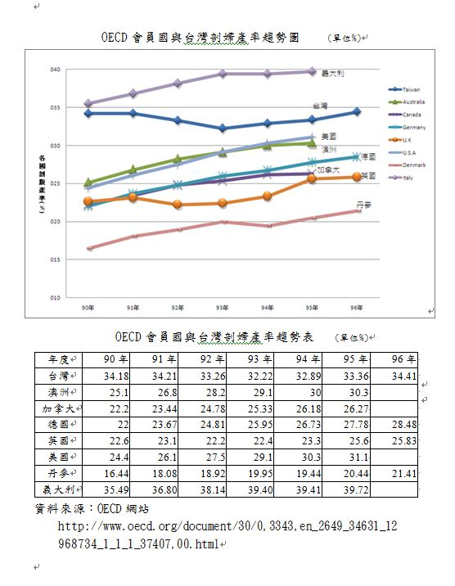
 | 90年 |  |  | 91年 |  |  | 92年
層級/項目 | 剖腹產  件數 | 生產合  計件數 | 剖腹  產率 | 剖腹產  件數 | 生產合  計件數 | 剖腹  產率 | 剖腹產  件數 | 生產合  計件數 | 剖腹  產率
台北分區 | 24,973 | 69,284 | 36.04% | 24,156 | 67,042 | 36.03% | 22,405 | 62,877 | 35.63%
北區分區 | 14,169 | 42,517 | 33.33% | 13,371 | 41,112 | 32.52% | 12,589 | 39,495 | 31.87%
中區分區 | 15,438 | 52,572 | 29.37% | 14,743 | 50,338 | 29.29% | 13,358 | 46,798 | 28.54%
南區分區 | 11,991 | 34,343 | 34.92% | 11,702 | 32,819 | 35.66% | 10,500 | 31,180 | 33.68%
高屏分區 | 14,361 | 36,753 | 39.07% | 14,020 | 35,475 | 39.52% | 12,493 | 33,336 | 37.48%
東區分區 | 1,521 | 5,781 | 26.31% | 1,509 | 5,624 | 26.83% | 1,477 | 5,235 | 28.21%
 | 93年 |  |  | 94年 |  |  | 95年
層級/項目 | 剖腹產  件數 | 生產合  計件數 | 剖腹  產率 | 剖腹產  件數 | 生產合  計件數 | 剖腹  產率 | 剖腹產  件數 | 生產合  計件數 | 剖腹  產率
台北分區 | 21,541 | 60,999 | 35.31% | 20,491 | 57,940 | 35.37% | 20,441 | 58,595 | 34.89%
北區分區 | 11,826 | 38,713 | 30.55% | 11,516 | 37,052 | 31.08% | 11,686 | 37,066 | 31.53%
中區分區 | 13,030 | 45,493 | 28.64% | 12,499 | 42,698 | 29.27% | 12,858 | 41,962 | 30.64%
南區分區 | 9,231 | 29,325 | 31.48% | 9,047 | 28,241 | 32.03% | 9,093 | 27,409 | 33.18%
高屏分區 | 10,955 | 31,461 | 34.82% | 11,149 | 30,364 | 36.72% | 11,137 | 29,838 | 37.32%
東區分區 | 1,381 | 4,977 | 27.75% | 1,353 | 4,553 | 29.72% | 1,303 | 4,528 | 28.78%
 | 96年 |  |  | 97年 |  |  | 98年
層級/項目 | 剖腹產  件數 | 生產合  計件數 | 剖腹  產率 | 剖腹產  件數 | 生產合  計件數 | 剖腹  產率 | 剖腹產  件數 | 生產合  計件數 | 剖腹  產率
台北分區 | 21,100 | 58,745 | 35.92% | 20,422 | 56,987 | 35.84% | 20,697 | 56,809 | 36.43%
北區分區 | 11,513 | 37,060 | 31.07% | 11,229 | 36,206 | 31.01% | 11,133 | 35,121 | 31.70%
中區分區 | 13,451 | 41,813 | 32.17% | 13,059 | 39,937 | 32.70% | 13,475 | 38,752 | 34.77%
南區分區 | 9,483 | 26,870 | 35.29% | 9,315 | 26,242 | 35.50% | 9,082 | 25,210 | 36.03%
高屏分區 | 11,146 | 28,666 | 38.88% | 10,404 | 27,545 | 37.77% | 10,318 | 26,709 | 38.63%
東區分區 | 1,232 | 4,223 | 29.17% | 1,183 | 3,975 | 29.76% | 1,180 | 3,914 | 30.15%
全民健保地區別剖腹產之分布情形
附表2
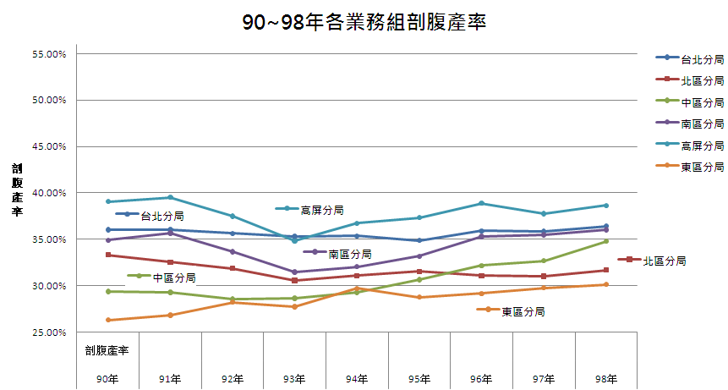
全民健保醫療院層級別剖腹產之分布情形
附表3

 | 90年 |  |  | 91年 |  |  | 92年
層級/項目 | 剖腹產件數 | 生產合計件數 | 剖腹  產率 | 剖腹產件數 | 生產合計件數 | 剖腹  產率 | 剖腹產件數 | 生產合計件數 | 剖腹  產率
醫學中心 | 13,806 | 38,361 | 35.99% | 13,191 | 36,631 | 36.01% | 11,406 | 30,728 | 37.12%
區域醫院 | 17,929 | 54,844 | 32.69% | 19,286 | 58,682 | 32.87% | 17,198 | 52,751 | 32.60%
地區醫院 | 22,620 | 65,967 | 34.29% | 20,315 | 59,488 | 34.15% | 19,238 | 59,198 | 32.50%
基層診所 | 28,098 | 81,959 | 34.28% | 26,709 | 77,516 | 34.46% | 24,980 | 76,128 | 32.81%
助產所(8) | 0 | 119 | 0.00% | 0 | 93 | 0.00% | 0 | 116 | 0.00%
 | 93年 |  |  | 94年 |  |  | 95年
層級/項目 | 剖腹產件數 | 生產合計件數 | 剖腹  產率 | 剖腹產件數 | 生產合計件數 | 剖腹  產率 | 剖腹產件數 | 生產合計件數 | 剖腹  產率
醫學中心 | 11,789 | 33,453 | 35.24% | 11,269 | 32,410 | 34.77% | 11,797 | 34,063 | 34.63%
區域醫院 | 16,602 | 51,995 | 31.93% | 15,852 | 48,974 | 32.37% | 14,808 | 45,610 | 32.47%
地區醫院 | 17,426 | 56,142 | 31.04% | 17,348 | 53,828 | 32.23% | 17,794 | 54,346 | 32.74%
基層診所 | 22,147 | 69,298 | 31.96% | 21,586 | 65,563 | 32.92% | 22,119 | 65,331 | 33.86%
助產所(8) | 0 | 80 | 0.00% | 0 | 73 | 0.00% | 0 | 48 | 0.00%
 | 96年 |  |  | 97年 |  |  | 98年
層級/項目 | 剖腹產件數 | 生產合計件數 | 剖腹  產率 | 剖腹產件數 | 生產合計件數 | 剖腹  產率 | 剖腹產件數 | 生產合計件數 | 剖腹  產率
醫學中心 | 12,215 | 34,563 | 35.34% | 11,996 | 33,943 | 35.34% | 11,946 | 33,826 | 35.32%
區域醫院 | 16,600 | 49,255 | 33.70% | 16,233 | 49,925 | 32.51% | 16,634 | 49,565 | 33.56%
地區醫院 | 17,647 | 52,450 | 33.65% | 16,734 | 49,440 | 33.85% | 16,494 | 47,076 | 35.04%
基層診所 | 21,463 | 61,064 | 35.15% | 20,649 | 57,540 | 35.89% | 20,811 | 56,020 | 37.15%
助產所(8) | 0 | 45 | 0.00% | 0 | 44 | 0.00% | 0 | 28 | 0.00%
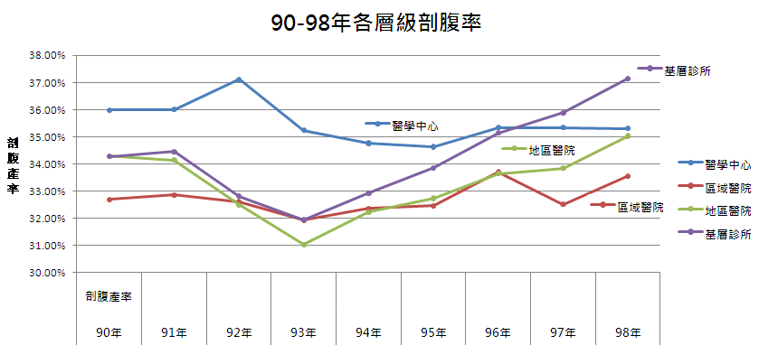
94-98年健保支付孕婦生產費用及占健保支付總額之比率

附表4
單位:億點，％

年 度  項 目 | 94年 | 占率 | 95年 | 占率 | 96年 | 占率 | 97年 | 占率 | 98年 | 占率
自然產申請點數 | 36.71 | 0.87 | 43.10 | 1.02 | 42.29 | 0.96 | 41.04 | 0.89 | 39.74 | 0.81
剖腹產申請點數 | 19.82 | 0.47 | 21.42 | 0.51 | 21.82 | 0.50 | 21.11 | 0.46 | 21.29 | 0.44
小計 | 56.53 | 1.34 | 64.52 | 1.53 | 64.11 | 1.46 | 62.15 | 1.35 | 61.03 | 1.25
健保總支付點數 | 4199.2 | 100 | 4234.7 | 100 | 4402.6 | 100 | 4634.6 | 100 | 4876.4 | 100
資料來源：中央健康保險局

附表5

90年-98年剖腹產率、孕產婦死亡率、新生兒死亡率
 | 90年 | 91年 | 92年 | 93年 | 94年 | 95年 | 96年 | 97年 | 98年
剖腹產率(%) | 34.18 | 34.21 | 33.26 | 32.22 | 32.89 | 33.36 | 34.41 | 34.37 | 35.32
新生兒死亡率(每千名活產數) | 3.3 | 3.0 | 2.7 | 2.9 | 2.9 | 2.7 | 2.9 | 2.7 | NA
孕產婦死亡率(每十萬名活產數) | 6.9 | 7.7 | 6.6 | 5.5 | 7.3 | 7.3 | 6.8 | 6.5 | NA
NA：尚無衛生署公布資料

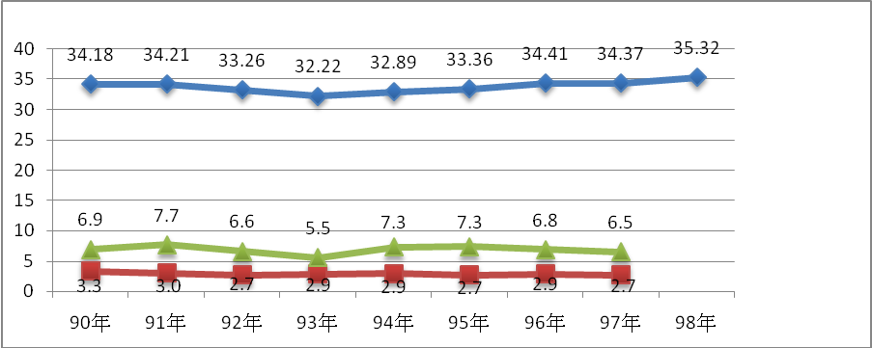
剖腹產率%
孕產婦死亡率
(10萬名活產數)
新生兒死亡率
(每千名活產數)

